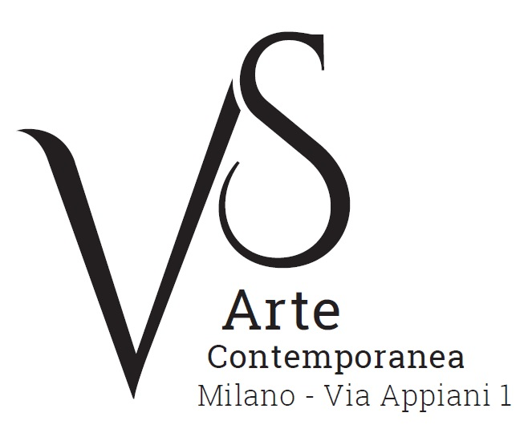

Angelo Accardi. Lost and found
a cura di Mimmo Di Marzio

fino al 4 novembre 2017

comunicato stampa, 13.10.2017

Grande successo per la mostra “Angelo Accardi. Lost and found” che prosegue presso la galleria VS Arte a Milano fino al 4 novembre. L’esposizione, a cura di Mimmo Di Marzio, presenta tele inedite di grandi, medie, piccole dimensioni, esposte accanto a sculture e installazioni, che giocano sul costante dualismo fra reale e irreale, apparenza e significato, ricche di simboli e di visioni nascoste.

Angelo Accardi, artista attento allo studio della società e dell’uomo descrive nelle sue opere squarci di vita quotidiana, di paesaggi urbani animati da presenze simboliche, soprattutto animali, che rappresentano le chiavi interpretative di realtà celate e sono testimoni della tensione e della paura caratterizzante l’epoca attuale.
Su sfondi di architetture estremamente realistiche, in abitazioni e musei come si osserva nelle nuove tele dei grandi cicli Misplaced, Blend e nei lavori creati ad hoc, compaiono struzzi dalle tonalità cromatiche accese, dal piumaggio verde, rosso, blu o giallo e rinoceronti che con un’apparente vena ironica si inseriscono in questi contesti. Guardandoli attentamente si percepisce, tuttavia, nel loro irrompere nelle scene, una minaccia, un pericolo e un disagio che rappresenta lo stato di agitazione e di irrequietezza nei confronti della contemporaneità.

Le opere d’impronta realistica, studiate nei dettagli e nella composizione, realizzate a tecnica mista con interventi di pittura gestuale, si soffermano sul rapporto con il tempo, dove il passato viene messo in costante confronto con il presente. Gli sfondi - architetture e stanze con citazioni di capolavori artistici di Velasquez, Picasso, Liechtenstein, Bacon che rimandano a periodi precedenti o di frames tratti da film famosi e di nicchia - rappresentano una sorta di stabilità, che viene turbata dall’arrivo di irriverenti animali, simbolo dell’epoca odierna. Talvolta s’incontrano anche altri elementi in connessione con il contemporaneo, personaggi pop o dei cartoons legati alla cultura di massa, come i Minions e i Simpson, che svelano con ironia le evoluzioni del linguaggio visivo.
Nei lavori di Angelo Accardi le presenze umane appaiono immobili, cristallizzate e in contrapposizione agli ingombranti pennuti in costane movimento, che osservano, analizzano e divengono i protagonisti della scena.
Afferma il curatore Mimmo Di Marzio "Quella di Accardi è una pittura spiazzante, carica di evocazioni e citazioni, eppure fortemente intima. Le sue visioni surreali contrastano con il realismo della rappresentazione e rompono definitivamente quel confine tra realtà e fiction già messa in crisi dalla civiltà della rete".
L’artista effettua un’operazione di decontestualizzazione, per cui l’animale selvaggio ed esotico è inserito in ambientazioni a lui estranee e allo stesso tempo viene provocato nel visitatore un effetto sorpresa che stimola le coscienze e invita a riflettere sulla quotidianità.

In mostra si ammira inoltre una selezione di sculture e installazioni, realizzate con materiali differenti fra cui ferro, metallo, lamiera e plastica fusa, i cui soggetti sono nuovamente gli struzzi, che collocati accanto alle tele fanno le veci di sentinelle. Vengono dunque ricreate affascinanti situazioni di “opera nell’opera”, dove la realtà espositiva riproduce ciò che è stato dipinto all’interno della tela, generando un senso di straniamento nel visitatore che “perde e trova” il contatto con il mondo reale, un metaforico “lost and found”.

Cenni biografici
Angelo Accardi nasce a Sapri (Salerno) nel 1964. Frequenta l’Accademia Delle Belle Arti di Napoli, periodo in cui realizza opere di matrice astratta. Agli inizi degli anni Novanta apre uno studio a Sapri ed inizia la ricerca sulla figurazione a sfondo sociale con le collezioni Human Collection e Misplaced, che diventa la sua cifra stilistica; nello stesso periodo è presente in gallerie prestigiose italiane ed estere. Il ciclo Human Collection, atmosfere ovattate dove le figure sono velate da una patina di umidità, segna un passaggio fondamentale del suo percorso artistico e sono esposte per la prima volta a Vancouver. Successivamente 15 tele sono esposte in una mostra itinerante a Firenze, Innsbruck, Barcellona e Budapest. Nel 2006 partecipa a Shanghai a “Galleria Italia”.
Nel 2008 partecipa a importanti iniziative artistiche e le sue opere iniziano a essere apprezzate in Italia e all’estero. Nel 2011 lo storico dell’arte Marco Vallora, lo seleziona per la 54a Biennale di Venezia. Successivamente seguono numerose mostre personali e collettive in Italia e all’estero (Canada, Germania, Spagna) e ad oggi le sue opere sono trattate da gallerie nazionali e internazionali situate in città importanti come Ginevra, Londra, Lugano e Miami.
Vive e lavora a Sapri. www.angeloaccardi.com

VS Arte nasce nel 2017 dalla passione per l’arte e il collezionismo dei due fondatori, Vincenzo Panza e Samantha Ceccardi. Vincenzo Panza, vanta una trentennale esperienza nel management di aziende multinazionali e Samantha Ceccardi è attiva da oltre vent’anni nell’organizzazione di eventi e grandi manifestazioni.
VS Arte è una nuova realtà che unisce arte e dinamiche dell’economia in uno spazio unico, quello di Appiani Arte per Immagini, il cui prestigio è legato al nome del noto gallerista e mecenate Alfredo Paglione, la cui galleria è stata il punto di riferimento per tutti i più grandi artisti del panorama nazionale e internazionale del ‘900. Ha ospitato maestri affermati tra cui Guttuso, Sassu, Manzù, Fontana, De Chirico e grandi figure dell’arte internazionale come Picasso, Rauschenberg, Grosz, Gropper e Levin. I suoi spazi sono stati un cenacolo dinamico e fertile per letterati, musicisti e intellettuali di grande spessore, tra cui Raffaele Carrieri, Carlo Levi, Dino Buzzati, Salvatore Quasimodo, Leonardo Sciascia, Mario Luzi e Giuseppe Ungaretti. Un’osmosi, quella creatasi in questo luogo, tra arte e poesia che ha dato vita a una atmosfera rara, fruttuosa e creativa che VS Arte intende proseguire, coadiuvata da Alfredo Paglione, attraverso esposizioni ed eventi di grande richiamo sia per far emergere nuovi artisti che per dare lustro alle opere dei grandi maestri.
Al centro delle attività di VS Arte emergono la tutela, la gestione e la valorizzazione di opere d’arte, la promozione e la diffusione dell’arte contemporanea e il suo sviluppo in Italia e all’estero.

Coordinate mostra
Titolo Angelo Accardi. Lost and found
A cura di Mimmo Di Marzio
Sede VS Arte, via Appiani 1 - 20121 Milano
Date 22 settembre - 4 novembre 2017
Orari dal martedì al sabato 15.30 - 19.30
Ingresso libero
Info pubblico Tel. +39 335 8004220 - info@vsarte.it - www.vsarte.it

Ufficio stampa
IBC Irma Bianchi Communication
Tel. +39 02 8940 4694 - mob. + 39 328 5910857 - info@irmabianchi.it
testi e immagini scaricabili da www.irmabianchi.it

